用户手册
1.平台的搭建
使用该系统需要一些特殊的硬件，因为普通的网卡并不能够提取出信道状态信息，采集数据需要一台有英特尔公司的5300网卡的台式机或者笔记本。下图是笔者为了采集数据所构建的一个简易平台。
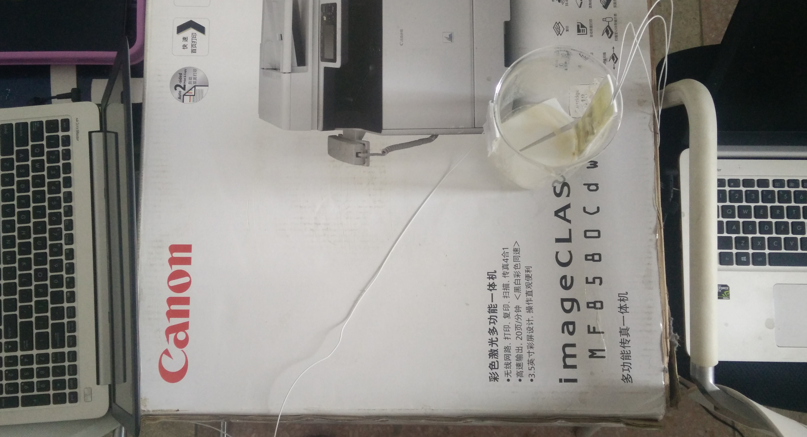
中间的烧杯中放置待检测的液体，一台笔记本用于发送无线数据，另外一台笔记本用于接收数据。
这套系统包含了3个程序，第一个程序安装在发送无线数据的发送端，用于发送数据，第二个安装在接收端，第二个程序用于从网卡中实时提取出信道状态信息，并通过网络发送这份数据。第三个程序安装在任意一台电脑上，接收来自第二个程序发送的数据，并解析。
第一个和第二个程序都没有界面，在命令行中运行。有界面的是第三个程序，下面将对这个程序的操作进行说明。
2.系统界面
下图所示的界面就是本软件的软件界面。
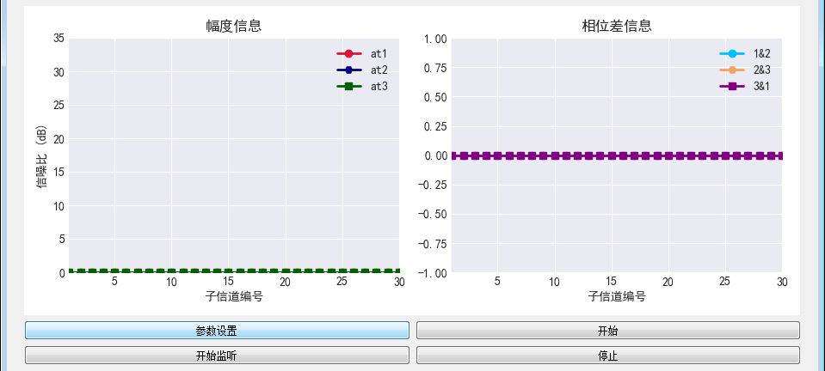
该界面一共分为了几个区域。第一个区域是用于显示信道状况信息实时状况的绘图区域，即上图上半部分，这个区域一共可以绘制两个图片，第一个图片为信道状况信息的幅度，如下图所示：
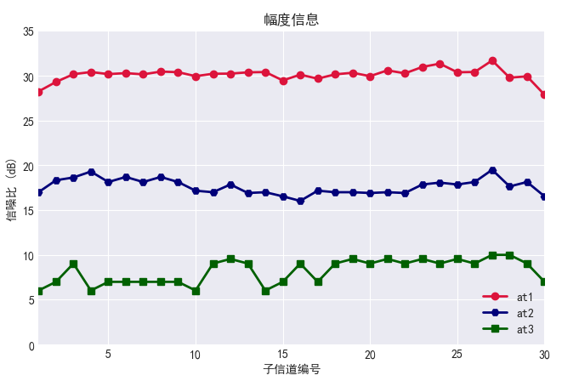
第二幅图绘制的是信道状态信息的相位差信息，如下图所示：
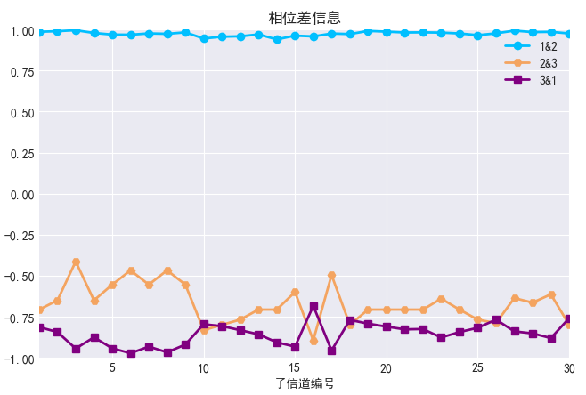
在软件界面的中间区域是一些全体功能的按钮：

3.监听数据源
本套软件只用于接收数据，而并不产生数据，实际的信道状态信息由本套系统的另外一个模块从网卡中提取出来，两个软件之间通过网络来传递数据，本系统作为服务端接收各个数据源传递来的数据，各个数据源作为客户端，先服务端发送采集的数据。
下面，我将对这个流程做一个简易的描述。
首先，在本软件上监听网络，具体操作的步骤是，点击设置按钮：
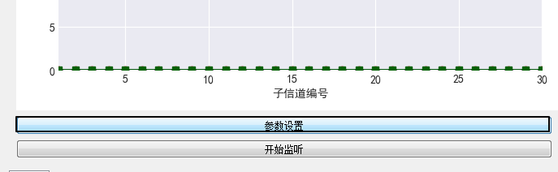
接下来会弹出下图所示的设置界面：
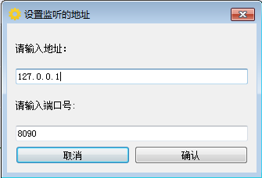
软件需要设定网络地址，用户需要输入正确的网络地址以及端口号，如果输入的网络地址不正确，会弹出下图所示的警告：
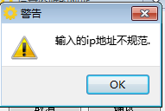
如果输入的端口号不够规范，会弹出下图所示的警告：
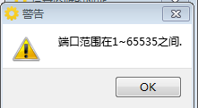
这两种情况都会要求用户重新输入。
设置完成之后，还需要点击监听按钮：
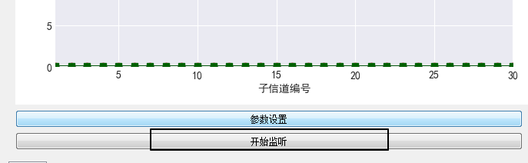
点击了这个按钮之后，主界面的一些按钮将不可点击，如下图所示，这是因为在软件已经开始监听了，不能中途改变参数，为了避免用户的误操作，所以将这些按钮设置为不可使用：
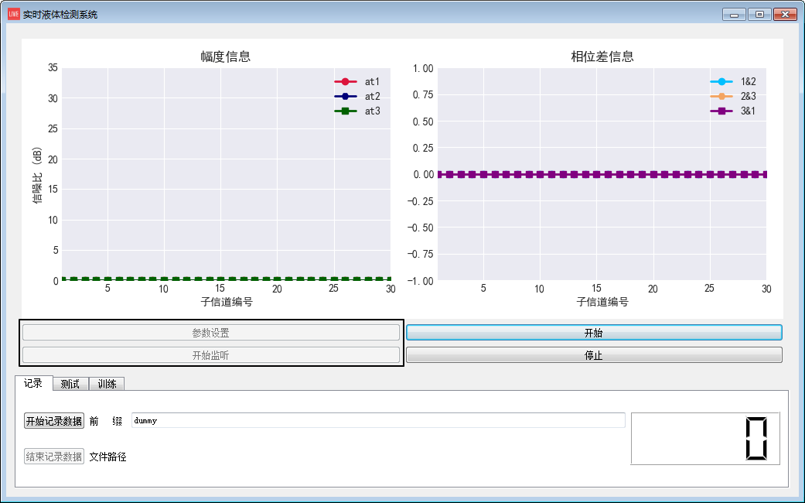
接下来，客户端采集信道状态信息，然后将这些信息传递出来，下图所示的是采集程序的运行界面，该程序不带有界面，通过命令行的方式运行。客户端传送的地址为之前软件所设置的地址。
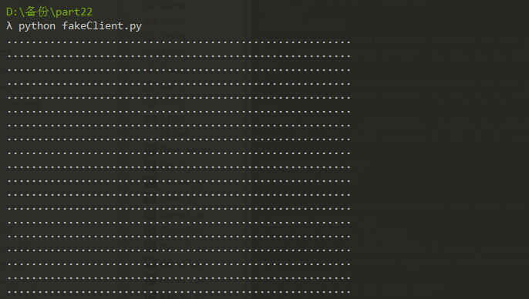
如果网络畅通的话，软件立马就能够接收到数据，并实时解析数据，下图所示的图像是软件接收并且解析出了数据：
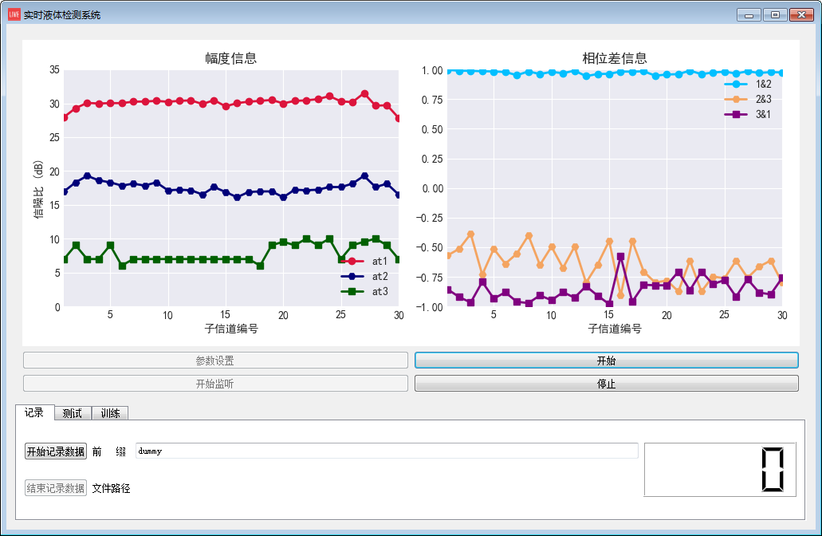
上图中的两个画面已经在实时变化，实时监控着接收到的信道状态信息。

4.开始和停止实时监控
软件的主界面有两个按钮，一个是开始，另外一个是停止，鼠标点击停止按钮，实时监控将会暂停，绘图将会停止。点击开始，实时监控会开启，当然，如果已经开始，这个按钮将会无效。
